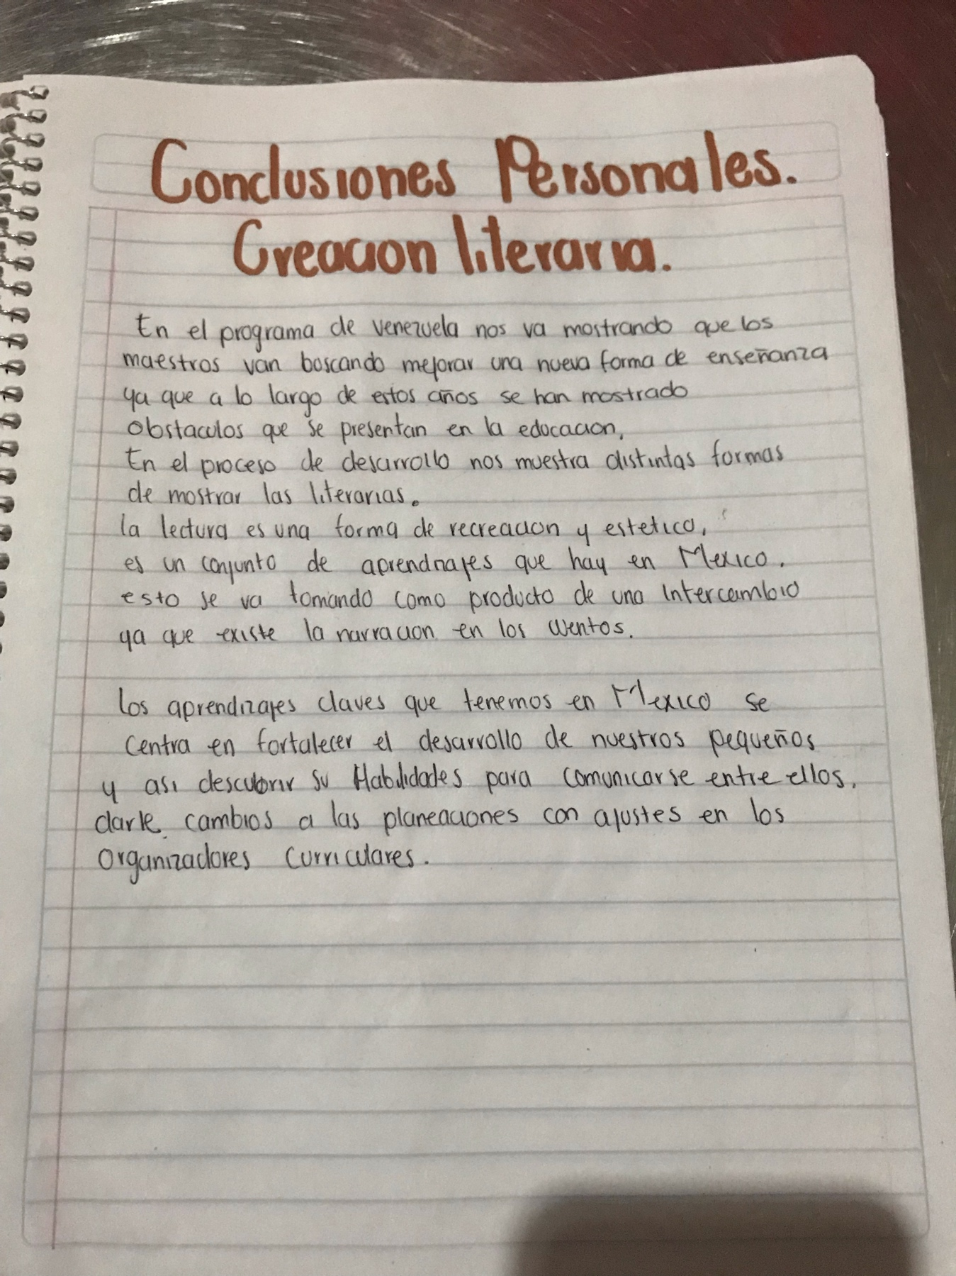Nayeli Abigail Ibarguen Pérez